Predlozi za pracenje proizvodnje:
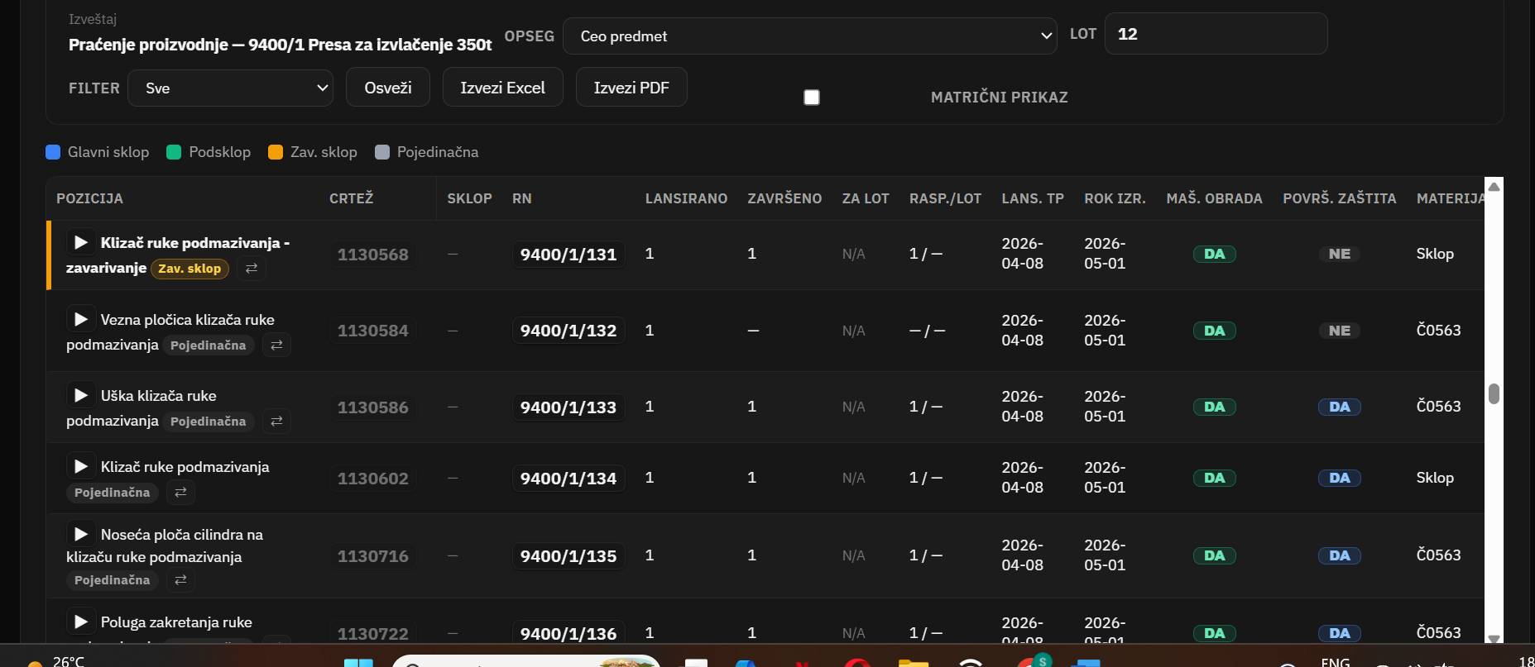 | Ubaciti sklopove, i u “opsegu” ubaciti filter po sklopovima.  Na slici, imamo poziciju klizac ruke podmazivanja kao zav.sklop ali ne vidimo sve pozicije koje pripadaju tom sklopu, sto znaci da moramo peske da proveramo koje sve pozicije pripadaju tom sklopu da bi znali status.  Na primer, da li moze da crveni okvir bude sklop zavaren a plavi okvir pozicije koje pripadaju tom sklopu. I tako uraditi za svaki sklop.  Ukoliko ne moze automatski, onda ostaviti da mozemo rucno da ubacimo.  Obojiti ceo red koji je podsklop jednom bojom. To jest kao sto je ovde, zelena boja moze biti za podsklop a zuta boja za zavaren podsklop. Da postoji vizuelna razlika!
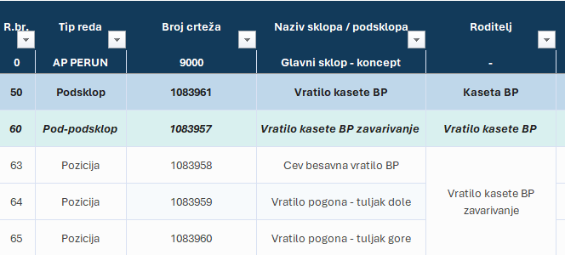 | Primer kako treba da izgleda:  Hocu da imamo jasno definisano stablo u pracenju proizvodnje po projektu. Omogucava bolji pregled projekta i lakse pracenje.
Ukoliko uspemo da ubacimo hijerarhiju u tabeli pracenja, bilo bi super da ubacimo i procentualno zavrsetak po poziciji, podsklopu i na kraju samog glavnog sklopa.

Na primer:
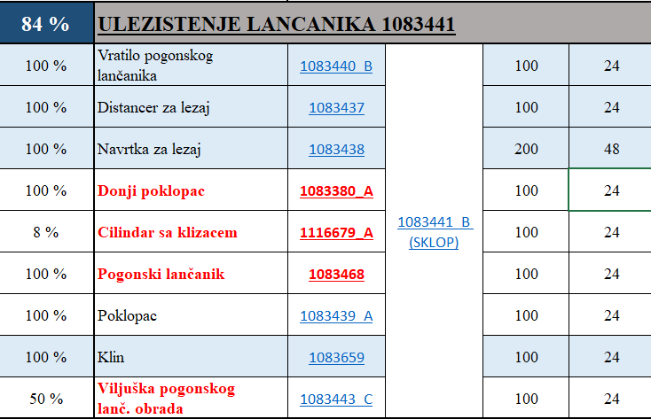
Takodje ubaciti procenat zavrsetka za masinsku obradu.

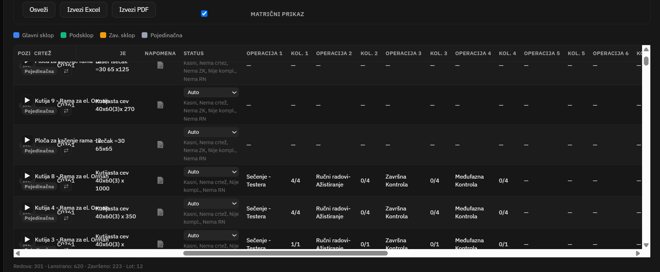 | Popraviti pregled da kad skrolujemo ka desno da se ostalo freezuje, tj da se ne preklapa kao u slici levo.
 | Ubaciti da u kolicinama mozemo rucno ubaciti ukoliko je to potrebno.  Na primer mi znamo da je fizicki uradjeno a nije otkucano ili slicno.
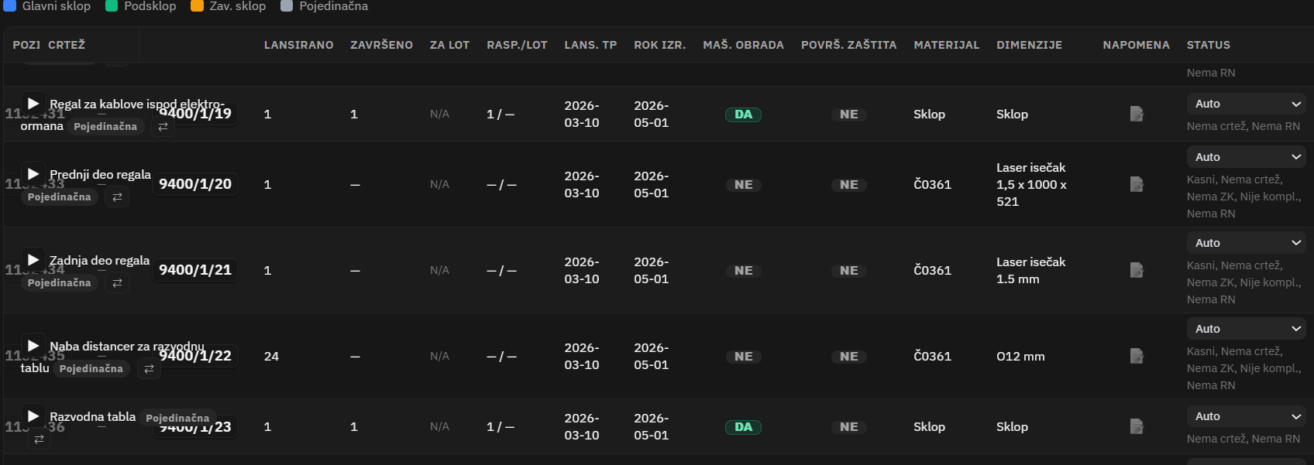 | Pokusati da se podesi da kad promenimo status u kompletirano, da nam automatski promeni masinsku obradu i povrs zastitu u DA.  I ako uspes da povezes procentulanu gotovost da kad stavimo kompletirano da automatski prebaci na 100% poziciju.
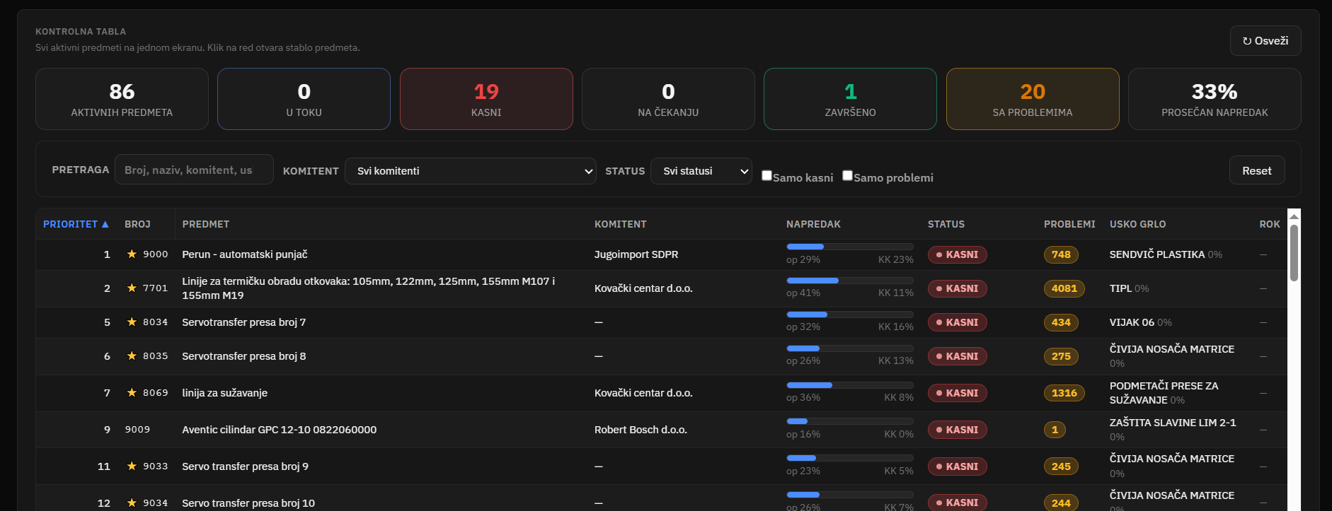 | Izbaciti usko grlo, nema poente.

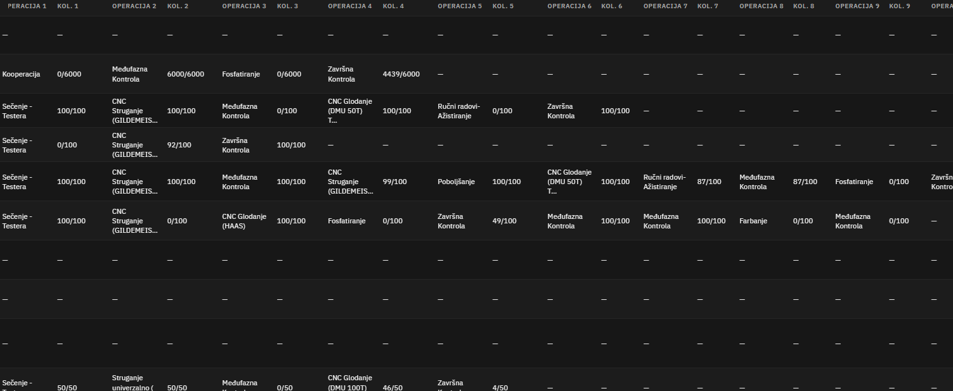 | Ispod kolicine staviti datum kad je zavrsena operacija.  Znaci kao informativan podatak
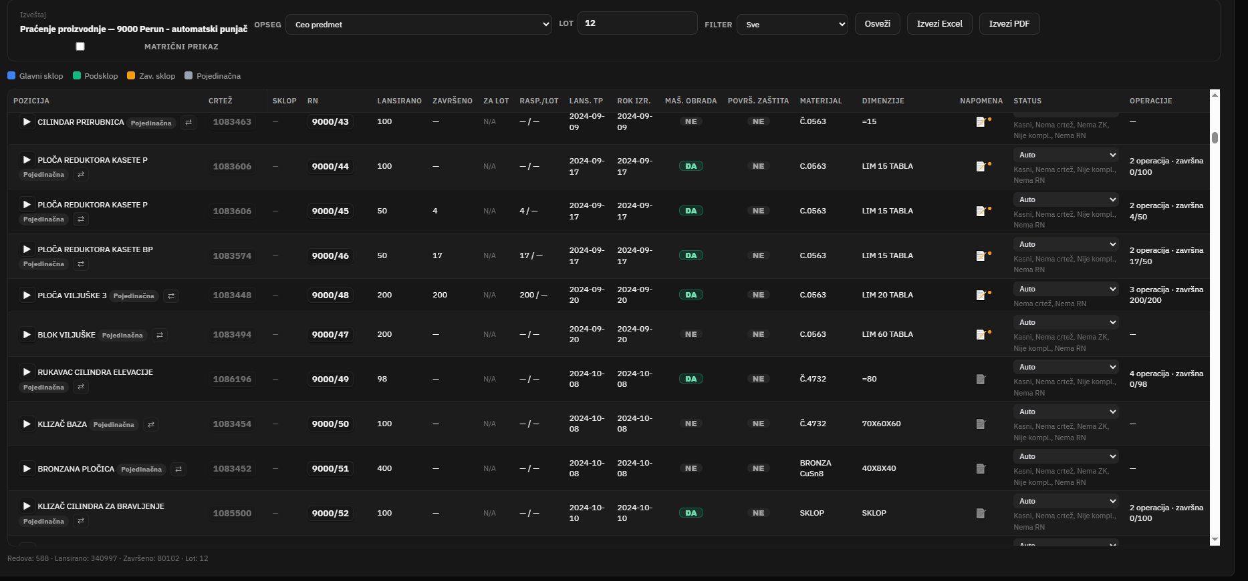 | Dodati pored rok izrade:  Dokument primopredaje ako postoji.  Takodje, izbaciti rok izrade.
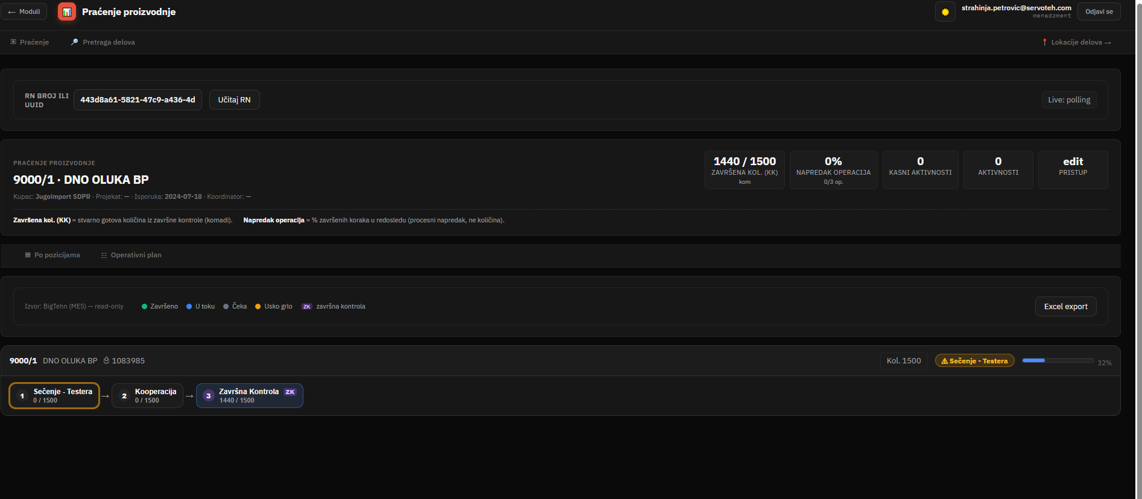 | U ovom pogledu treba dodati klik za nazad u tabelu za pracenje.
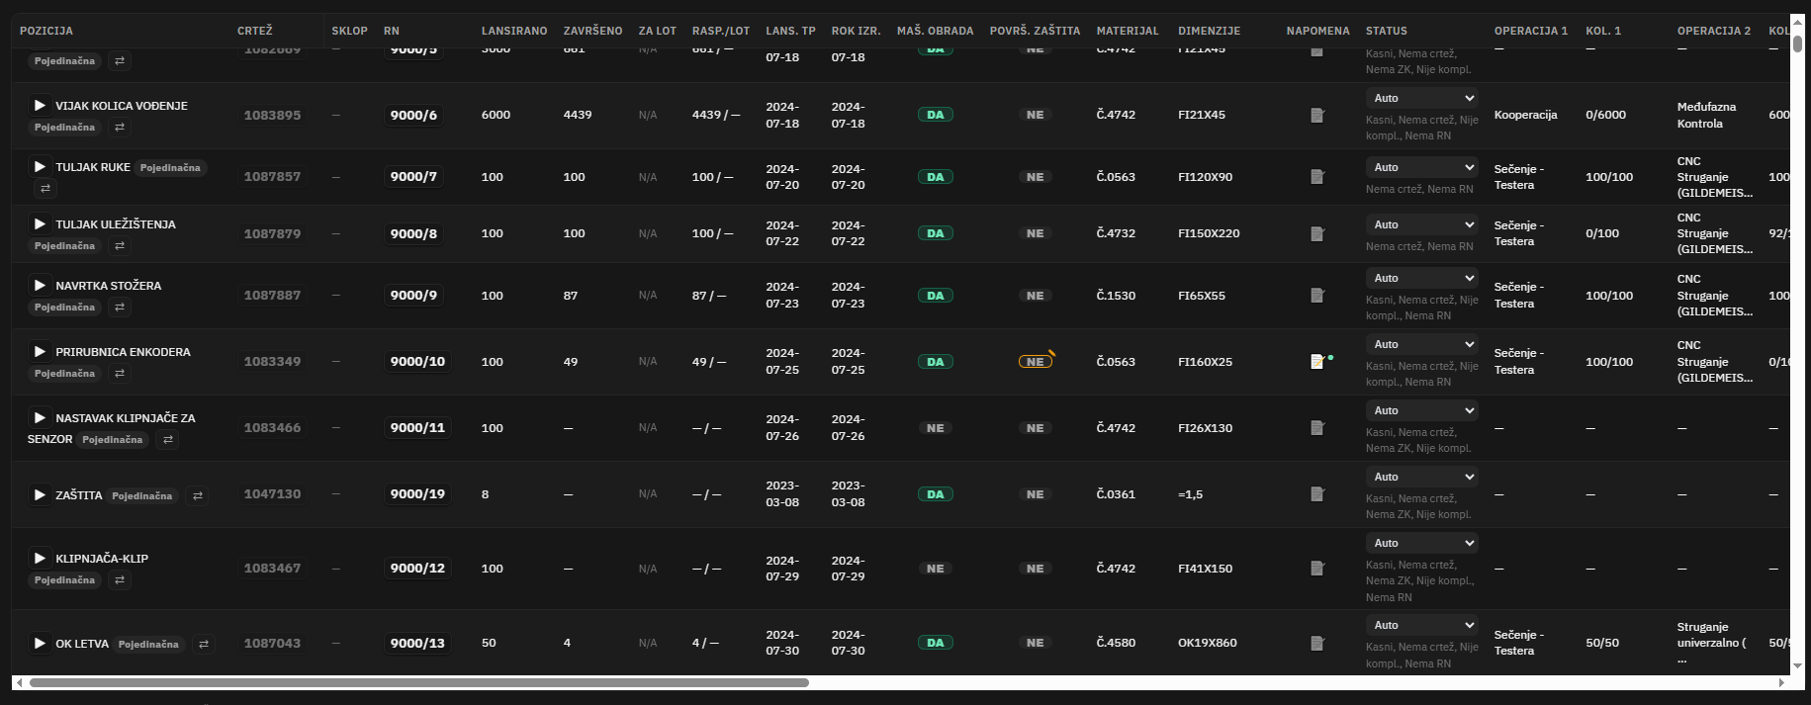 | Dodati filtere za mas. Obradu I povrs zastitu i za poziciju.
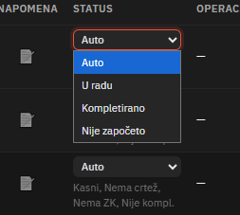 | Kada stavimo da je:  U radu  Kompletirano  Nije zapoceto
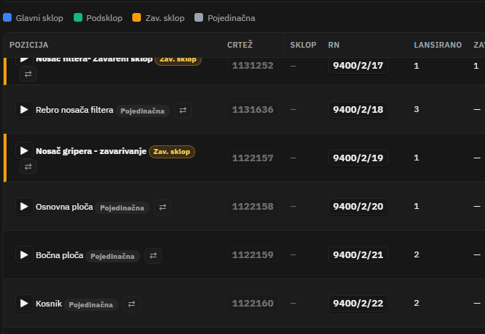 | Ako moze da se ubaci ovde da klikom automatski otvara PDF crteza.

KOOPERACIJA:
Kooperaciju podeliti na tri vrste:
Galvanska, termicka i masinska usluga.
I ja bih modul taj stavio pored tabele pracenje po projektu, radi boljeg pregleda.
Primer kako izgleda:
GALVANSKA PRESVLAKA
KOOPERANT | RADNI NALOG |  | BR CRTEZA | DATUM SLANJA | KOLICINA | TIP PRESVLAKE | Naziv pozicije | JEDINSTVEN BROJ | Napomena
AiM Coating | 7701 | 2098 | 1118686 | 06.05.2026 | 2 | Plastifikacija | Zastita grejaca – zavareni sklop | 0605-G/22 | /

Dodati pored toga, da klikom mozemo da obelezimo da je to vraceno sa usluge i datum vracanja. Mozda uvesti da kad kontrola nakon kucanja medjufazne kontrole da se automatski obelezi da je to vraceno i datum? Kako bi izbegli rucni unos…

Najbolje bi bilo kad bi uvezli da se otpremnice kucaju preko aplikacije tako bi izbegli rucno kucanje i automatski unos bi imali.
Uzeti word kao primer otpremnice i uvesti u aplikaciju. Dodati neophodne stavke koje mi upisujemo kao sto je u tabeli gore navedeno (dodati kilazu samo) i kad iskucamo otpremnicu kroz aplikaciju da se skinu podaci sa te otpremnice i automatski popune u tabeli.

